Практическое занятие № 2

по дисциплине "Офисные технические средства"

Тема. Накопитель на гибких магнитных дисках.
Конструкция и порядок применения.

ЦЕЛЬ РАБОТЫ
- Изучение форматов дискет и особенностей конструкции
- Изучение устройства и принципа действия накопителя на гибких магнитных дисках.

ПОРЯДОК ВЫПОЛНЕНИЯ РАБОТЫ
- Изучить теоретическую часть работы, сделав необходимые выписки в конспект. Использовать образцы приводов и дискет.
- Оформить отчет:
- таблица 1 и таблица 2;
- схема элементов дискет 5,25" и 3,5";
- описать установку параметров дисководов в BIOS Setup вашего ПК.
- Ответить на контрольные вопросы

ОСНОВНЫЕ ТЕОРЕТИЧЕСКИЕ ПОЛОЖЕНИЯ
Весь материал, приведенный в настоящей работе, относится к семейству компьютеров IВМ/РС, совместимыми с ними компьютерами, а также ко всем компьютерам, работающим под управлением операционной системы МS-DOS. Другие компьютеры могут использовать другие размеры дискет, форматы данных и т.д.
Накопители на гибких магнитных дисках (НГМД, FDD – Floppy Disk Drive), или дискетах, со времени своего появления в 1976 году как стандартного внешнего запоминающего устройства претерпели весьма малые изменения – размер уменьшился всего в два раза, а емкость увеличилась лишь на порядок.
Но дискеты стали не только стандартным, но и самым распространенным носителем программ и данных для персональных компьютеров. Широкое использование НГМД в ЭВМ обусловлено как сравнительно низкой стоимостью и малыми их размерами, так и относительно быстрым доступом к хранимой информации. Кроме того, НГМД удобны в эксплуатации, удобны также смена, хранение и пересылка носителя.
Первые дискеты (диаметром 8" дюймов) начали применяться еще в конце 70-х годов (емкость 180 Кб). По мере совершенствования технологий максимальный объем хранимой информации на носителе постепенно увеличивался. Для этого дискеты сначала сделали двухсторонними (360 Кб), а позже увеличили плотность и перешли на формат 5,25". Затем удвоили и учетверили плотность записи и хранения информации (600 Кб и 1,2 Мб). В 1983 году был разработан (фирмой IBM) накопитель на дискетах диаметром 3,5" емкостью 720 Кб, которые во второй половине 80-х достигли емкости 1,44 Мб при высокой плотности записи. Дискеты форм-фактора 3,5" используются и по сей день в качестве самого распространенного сменного носителя.
Обычно в ПЭВМ к одному контроллеру через интерфейс можно подключать до двух НГМД.

Форматы дискет
Полезная поверхность дискеты, предназначенная для записи-считывания информации, представляет собой набор дорожек, расположенных с определенным шагом.
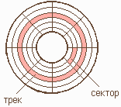
Данные на дискете размещаются по дорожкам. Дорожка - это замкнутая окружность на поверхности дискеты, размещенная на определенном расстоянии от центрального отверстия. Нумерация дорожек начинается с внешней стороны (нулевой дорожки) и заканчивается внутренней (последней) дорожкой. Позиция дорожки 00 определяется в накопителе с помощью специального фотоэлектрического датчика.
От поперечной плотности записи зависит возможное количество дорожек - важный параметр НГМД. Поперечная плотность измеряется количеством треков на дюйм tpi (track per inch).
Начало всех дорожек определяется индексным маркером. Его роль выполняет индексное отверстие в дискете или намагниченный участок центрирующей втулки (ступицы) гибкого диска и магнитоэлектрический преобразователь в НГМД.
Каждая дорожка разделена на одинаковое количество отдельных участков записи равной длины - секторы. Секторы представляют собой основную единицу хранения информации на дискете. Например, у дискеты диаметром 133 мм обычно 8, 9 или 16 секторов на дорожке (в зависимости от продольной плотности записи). Информационная емкость сектора 512 байт (но может быть и 128, 256, или 1024).
При чтении или записи устройство считывает или записывает всегда целый сектор, независимо от объема запрашиваемой информации.
Любой диск имеет физический и логический формат. Физический формат диска определяет размер сектора (в байтах), число секторов на дорожке, число дорожек и число сторон. Логический формат диска определяется способом организации информации на дискете (FAT, NTFS и т.д.).
Дискеты различаются по диаметру диска и плотности хранения информации, их параметры обычно входят в обозначение типа.
По плотности записи (Density) различают следующие типы:
- SD (Single Density) — одинарная плотность 48 tpi (давно устаревший тип);
- DD (Double-Density) — двойная продольная плотность 96 tpi (стандартные дискеты 360 КБайт);
- QD (Quadr- Density) — двойная продольная плотность с удвоенным количеством треков (720 КБайт);
- HD (High-Density) — высокая плотность >100 (обычно 135) tpi (стандартные дискеты 1,2 и 1,44 МБайт);
- ED (Extra-High Density) — сверхвысокая плотность (2,88 МБайт).
Соотношение плотностей записи и форматированной емкости (в стандартном для PC режиме форматирования) приведено в таблице 1.
Таблица 1. Размеры, плотность и емкость дискет
Размер дискеты | Число  треков | Поперечная плотность, TPI | Обозначение | Емкость
5" | 40 | 48 | DD | 360 КБайт
5" | 80 | 96 | QD | 720 КБайт
5" | 80 | 96 | HD | 1,2 МБайт
3,5" | 80 | 135 | QD | 720 КБайт
3,5" | 80 | 135 | HD | 1,44 МБайт
3,5" | 80 | 135 | ED | 2,88 МБайт
Стандартизация форматов записи на дискеты обеспечивает переносимость данных между компьютерами.
Таблица 2. Наиболее употребимые форматы дисков
Емкость | Плотность | Дисковод |  |  |  |  | Параметры команды DOS FORMAT
Емкость | Плотность | 5" |  | 3" |  |  | Параметры команды DOS FORMAT
Емкость | Плотность | 360 | 1,2 | 720 | 1,44 | 2,.88 | Параметры команды DOS FORMAT
360КВ | DD | S+ | + | * | * | * | /T:40 /N:9
400КВ | DD | * | * | * | * | * | /T:40 /N:10
720КВ | DD | - | * | S+ | + | + | /T:80 /N:9
800КВ | DD | - | * | * | * | * | /T:80 /N:10
1,2МВ | HD | - | S+ | - | * | * | /T:80 /N:15
1,36МВ | HD | - | * | - | * | * | /T:80 /N:17
1,44МВ | HD | - | - | - | S+ | + | /T:80 /N:18
1,6МВ | HD | - | - | - | * | * | /T:80 /N:20
2,88МВ | ED | - | - | - | - | S+ | /T:80 /N:36
Кроме стандартных форматов, для повышения надежности использующих поверхность диска не совсем полностью, распространены и некоторые другие форматы, доступные после загрузки драйверов типа 800.СОМ и им подобных.
Современные версии BIOS позволяют использовать нестандартные параметры (иногда только при чтении) и без дополнительных драйверов.
S — стандартные форматы по умолчанию.
+ — стандартные DOS-форматы,
* — доступны через драйверы типа 800.СОМ
Форматирование дискет выполняется утилитой FORMAT или другими средствами, предоставляемыми операционной системой или прикладным ПО.
Утилита FORMAT выполняет форматирование нижнего и верхнего уровня, а начиная с MS DOS 5 предварительно анализирует и сохраняет существующий формат, что позволяет и отменить действие форматирования. Подавить анализ существующего формата можно ключом /U (Unconditional formatting — безусловное форматирование), что экономит время (но не позволяет восстановить затертые данные). Параметрами нижнего уровня управляют ключи /Т и /N, задающие количество треков и секторов соответственно. По умолчанию низкоуровневое форматирование не выполняется — вместо него производится только верификация секторов (холостое считывание), это несколько быстрее. Низкоуровневое форматирование выполняется лишь при безусловном форматировании (ключ /U) либо когда дискета не отформатирована. Оно может быть и пропущено по ключу /Q (Quick formatting — быстрое форматирование), при этом только очищается FAT и корневой каталог — это гораздо быстрее. Наиболее употребимые форматы дискет и ключи команды FORMAT, их обеспечивающие, приведены в табл. 2.
При записи на дискету данных, которые не хотелось бы потерять, есть смысл включать верификацию записи. И в MS DOS, и в Windows 9х (в окне MS DOS) работает команда VERIFY ON, включающая контрольное считывание после каждой записи. Конечно, при этом запись происходит несколько дольше, но риск больших потерь становится несколько меньше. Чтобы впоследствии верификация не тормозила процесс записи на жесткий диск, имеется обратная команда VERIFY OFF, которую вводят после записи файлов на дискету.
Нестандартное форматирование применяют в разных целях. Нестандартные форматы, приведенные в таблице, используют увеличение числа секторов на треке для повышения емкости. Кроме того, иногда используют треки, следующие за официально последним. Большинство дисководов позволяют головкам «прошагать» более чем 80 (или 40) треков, а на дискетах рабочий слой нанесен с запасом. Дополнительные треки в основном используют не для повышения емкости, а для создания ключевых дискет, защищенных от копирования. Стандартные программы копирования дискет не будут копировать эти лишние треки, что и обеспечивает защиту от наивных пиратов. Но, конечно же, существуют и программы копирования, учитывающие этот трюк.

Особенности конструкции дискет НГМД.
Гибкий магнитный диск представляет собой гибкую пластмассовую (обычно лавсановую) пластину (пленку) толщиной 0,08... 0,12 мм, на поверхности которой нанесен ферромагнитный материал (ферролаковое или другое покрытие толщиной ~ 0,0025 мм).
Для защиты от механических повреждений и пыли гибкий диск диаметром 89 мм помещается в пластмассовую кассету (конверт), а диаметром 133 мм - в картонную или из жесткого синтетического материала. В последнем случае толщина конверта составляет 2... 3 мм. Конструкции 133- и 89-миллиметровых дисков различны.

Конструкция 5.25" (133-миллиметровой) дискеты.
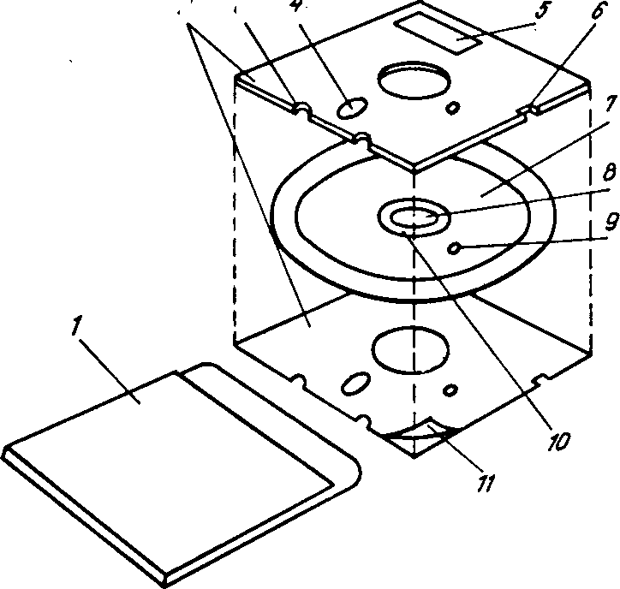
Круглый диск с магнитным покрытием помещен в квадратный предохранительный конверт. Внутренняя поверхность этого конверта покрыта слоем белого фетроподобного материала, помогающим в защите дискеты. Он служит как для смягчения ударов, так и для улавливания пыли.
Рис. 1. Конструкция 133-миллиметровой дискеты:
1 - защитный чехол; 2 - кассета (конверт); 3 - вырезы фиксации и позиционирования; 4 - отверстие головки; 5 – этикетка; 6 - вырез запрета записи; 7 – гибкий магнитный диск; 8 - центральное отверстие магнитного диска; 9 – индексное отверстие; 10 - накладка-кольцо; 11 - специальная прокладка
2, 3
Квадратный предохранительный конверт имеет четыре отверстия, каждое из которых имеет свое собственное назначение.
- Отверстие в центре предназначено для захвата дискеты приводом дисковода. Через это отверстие механизм дисковода захватывает гибкий диск, чтобы привести его во вращение.
- Второе отверстие в предохранительном конверте представляет собой продолговатую прорезь, через которую осуществляется доступ к дискете головок чтения/записи. Через эту прорезь осуществляется процесс чтения и записи информации.
- Третье отверстие представляет собой небольшую дырочку возле центрального отверстия. Это отверстие в конверте позволяет следить за небольшим индексным отверстием в самой дискете. Индексное отверстие используется для указания начала и конца дорожки на дискете, т.е. определяет точку отсчета при чтении или записи информации.
Для того чтобы увидеть индексное отверстие, осторожно поверните дискету внутри конверта, пока оно не совместится с отверстием в конверте. В дискетах такого типа, который используется в IBM/PC, это единственное отверстие в пластиковом кружке.
- Четвертое отверстие - квадратная прорезь на краю предохранительного конверта - служит в качестве признака защиты записи. Если эта прорезь открыта, то запись на эту дискету может выполняться дисководом, если же она закрыта, то дискета защищена от записи.
Практически все магнитные носители используют те или иные признаки защиты от записи. В конвертах некоторых дискет вообще нет такой прорези, что полностью исключает возможность случайного стирания записанных на ней данных. Отсутствие прорезей защиты записи характерно для многих дискет с программным обеспечением IBM/PC, в частности, с самой операционной системой ДОС. Эти дискеты записываются на специальных дисководах, игнорирующих признак защиты записи.
Не следует, однако, считать, что, заклеив прорезь защиты записи, Вы полностью защитите свои дискеты от случайного стирания. Закрытая прорезь говорит только о том, что правильно работающий дисковод, не будет пытаться выполнять запись на такую дискету. Неисправный дисковод может делать все что угодно, независимо от наличия или отсутствия признака защиты. Конечно, маловероятно утратить данные именно таким образом, но все же это может произойти.
По продольной плотности записи различают дискеты обычной и высокой плотности записи, позволяющие записывать на треке 9 или 15 секторов соответственно (360 КБайт и 1,2 МБайт). Более высокая плотность записи данных сопровождается и повышенной скоростью их передачи.

Конструкция 3.5" (89-миллиметровой) дискеты.
Кроме более высокой плотности хранения информации, чем 5.25" дискеты, они лучше защищены от внешних воздействий (пыли и деформации). Все 3.5" накопители используют 80 треков. По продольной плотности существуют три градации, обеспечивающие хранение 9, 18 или 36 секторов на треке в стандартном режиме форматирования с емкостью 720 КБайт, 1,44 и 2,88 Мб соответственно.
В настоящее время наиболее распространенными являются 3.5"-накопители и дискеты с форматированной (для PC) емкостью 1,44 МБайт. Устройства и дискеты на 2,88 МБайт, которые способны поддерживать контроллеры большинства системных плат, широкого распространения не получили.
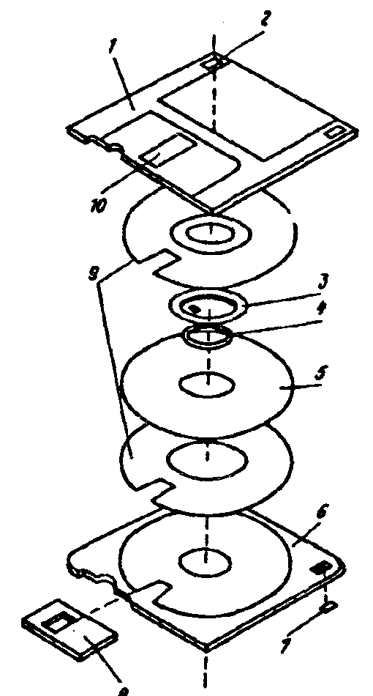
Гибкий магнитный носитель 3.5" с целью защиты от повреждения помещен в жесткую оболочку из пластмассы (обычно ударопрочного полистирола). Такая оболочка защищает диск гораздо лучше, чем тонкий синтетический конверт у 133-миллиметровых дискет. Дискеты данного вида прочны, надежны и могут переносить случайные падения.
Рис. 2. Конструкция 89-миллиметровой дискеты:
/ — верхняя крышка;
2 — идентификационное отверстие диска высокой плотности;
3 — металлическая прокладка;
4 — кольцо;
5 — гибкий магнитный диск;
6 — нижняя крышка;
7 — приспособление для защиты от записи;
8 — защитная металлическая заслонка;
9 — прокладки;
10 — прорезь доступа к гибкому магнитному диску
Доступ магнитных головок записи-считывания к носителю осуществляется через скользящую металлическую заслонку на корпусе дискеты, когда последняя вставляется в дисковод (заслонка автоматически смещается).
Конструкция данной дискеты имеет ключ (срезанный угол корпуса), предотвращающий ее некорректную установку в дисковод и запуск. Приспособление для защиты от записи размещено в нижней части дискеты и представляет собой пластмассовую скользящую задвижку.
Если квадратное отверстие на дискете открыто, это означает, что диск защищен от записи.
Для идентификации параметров плотности записи на диске с левой стороны корпуса (рис.2) симметрично отверстию защиты от записи у некоторых типов дискет (только повышенной плотности записи) могут располагаться:
- одно квадратное отверстие – дискета HD;
- два квадратных отверстия – дискета ED.

Конструкция и принцип действия НГМД.
В настоящее время наиболее широко распространены НГМД с диаметром носителя 133 мм (5.25") и 89 мм (3.5").
В соответствии с диаметром носителя значительно изменяются и габаритные размеры НГМД.
Накопители с 133-миллиметровым диском первоначально имели габаритные размеры 83х146х203 мм и массу 1,8 кг. Затем стали серийно выпускаться НГМД половинной высоты (41 мм); в этом случае на то же посадочное место в блоке можно монтировать вместо одного два НГМД половинной высоты.
НГМД с размером диска 89 мм имеют габаритные размеры 41х102х161 мм или 32х102х107 мм и массу не более 0,8 кг.
Конструкция накопителей разных типов имеет много общего.
В всех дисководах имеется по несколько датчиков, которые могут быть как оптоэлектронными, так и механическими микровыключателями.
- Датчик индекса – формирует выходной импульс Index на каждый оборот диска. У дисководов 5.25" – оптоэлектронный, у 3.5" – магнитный, для которого имеется отверстие в металлическом пятачке дискеты;
- Датчик защиты от записи;
- Датчик типа дискеты;
- Датчик нулевого трека;
- Датчик смены носителя (только у приводов HD).

Устройство НГМД 5.25"
НГМД 5.25" (рис.3) включаетв себя:
- гибкий магнитный диск,
- пять основных систем (приводной механизм, механизм позиционирования, механизм центрирования и крепления, систему управления и контроля, систему записи-считывания)
- специальные датчики.
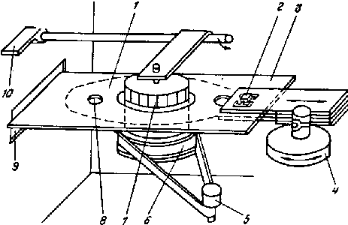
Типичный приводной механизм гибкого магнитного диска (см. рис.3) содержит микродвигатель постоянного тока вращения диска, позволяющий регулировать число оборотов, и шпиндель. Обычно скорость вращения 300 или 360 об/мин. Вращение диска с нужной скоростью обеспечивается сервосистемой. В конструкциях приводного механизма используется как непосредственное соединение вала двигателя со шпинделем, так и передача через мало растягиваемый ремень.
Рис. 3 Устройство НГМД
1 - гибкий магнитный диск; 2 - магнитная головка; 3 -конверт; 4 - механизм позиционирования магнитной головки с шаговым двигателем; 5 - двигатель привода вращения диска; 6 - маховик; 7 - конусный замок для центровки и фиксации диска на шпинделе маховика; 8 - индексное отверстие в дискете; 9 - прорезь в корпусе дисковода для вставки дискеты; 10 -фиксирующая рукоятка
Позиционирующая система служит для установки магнитной головки точно над определенной дорожкой на поверхности носителя. Перемещение каретки с магнитной головкой в радиальном направлении осуществляется от дорожки к дорожке с помощью червячной передачи шагового двигателя при подаче на последний импульсного напряжения. Шаг перемещения зависит от количества дорожек, используемых НГМД на дискете. Обычно в НГМД предусматривается выбор режима числа дорожек (например, 40 или 80) специальными микропереключателями или другим путем.
Механизм центрирования и крепления обеспечивает крепление и прецизионное центрирование дискеты с помощью конусного замка и (или) других точно выполненных элементов конструкции НГМД.
Системой управления и контроля управляются и контролируются отдельные механические узлы накопителя, процесс записи-считывания и связь с адаптером НГМД.
Механическая часть системы записи-считывания состоит из магнитных головок с устройствами гашения канала и прижима головок, расположенных на подвижной каретке. Устройство гашения канала ограничивает ширину дорожки при записи. Устройство прижима механически осуществляет прижим дискеты к головке. Возможен также вариант, когда головка прижимается к дискете, например с помощью соленоида.

Устройство НГМД 3.5"
Запись и считывание информации осуществляются с помощью магнитных головок плавающего типа. Они крепятся на рычагах, которые перемещаются по радиусу дисков с помощью специального следящего привода.
В состав дисковода входит ряд основных элементов:
- головки чтения\записи
- двигатель привода диска
- шаговый двигатель
- платы управления и др.
Головки чтения\записи. Дисковод, как правило, имеет две головки для чтения и записи данных, т.е. является двусторонним. Для каждой стороны диска предназначено по одной головке; обе головки используются для чтения и записи на соответствующих поверхностях диска (нижняя – сторона 0, верхняя - сторона 1). Головки приводятся в движение двигателем, который называется приводом головок. Они могут перемещаться по прямой линии и устанавливаться над различными дорожками. Поскольку верхняя и нижняя головки монтируются на одном держателе, они двигаются одновременно и не могут перемещаться независимо друг от друга.
Двигатель привода диска. Двигатель привода диска вращает диск. Скорость вращения должна быть стабильна и составляет 300 или 360 об/мин в зависимости от типа дисковода. Только дисковод для гибких дисков высокой плотности (HD) имеет скорость вращения 360 об/мин.
Шаговый двигатель. Движение и позиционирование головок выполняется при помощи шагового двигателя. Он издает характерный звук уже при включении PC: перемещают головки для проверки работоспособности привода.
Платы управления. В дисководе всегда есть одна или несколько плат управления, на которых расположены схемы управления приводом головок, головками чтения \ записи, вращающимся двигателем, датчиками и другими компонентами дисковода. Логическая плата осуществляет взаимодействие дисковода и платы контроллера в компьютере.

Проблемы с накопителями на гибких дисках
Установленные (и используемые) дисководы должны быть корректно описаны в BIOS Setup. Типы установленных дисководов задаются стандартными опциями BIOS Setup и хранятся в памяти CMOS. Установка неверного типа приводит к ошибкам обращения к дисководам.
Современные версии BIOS Setup имеют опцию Swap Floppy, при включении которой дисководы А: и В: меняются местами без переключения кабеля.
  - Самая распространенная неисправность, связанная с НГМД, — неправильное подключение или выпадание разъемов интерфейсных кабелей, а также разъема питания.
Правильность конфигурирования и подключения накопителей легко проверить при начальной загрузке. Если обращение к дискетам при загрузке не запрещено опциями BIOS Setup, то должны мигнуть сначала индикаторы устройства А:, затем — В:. Если они светятся постоянно, скорее всего, перевернуты разъемы шлейфа (или установлены со смещением). Если они мигают одновременно, то оба устройства оказались на одном адресе.
  - Очень важно правильное задание типа дисковода в CMOS Setup, что влияет на обработку сигналов при смене дискеты.
  - Когда в дисковод устанавливается отформатированная дискета, BIOS определяет плотность записи (ищет скорость передачи данных, на которых дискета читается), читает ее первый сектор, из которого определяет формат, и строит таблицу параметров дискеты, которой пользуется при дальнейших обращениях (до смены).
При форматировании совсем чистой дискеты, когда первый сектор прочитать не удается, формат по умолчанию определяется по типу дисковода, описанного в CMOS. Если носитель не соответствует этому формату, форматирование завершится аварийно (с сообщением «Track 0 Bad») или пройдет с большим числом сбойных блоков. Формат, отличающийся от стандартного для данного типа привода, можно задать принудительно ключами /Т и /N (см. табл. 2).
  - При работе с дискетами бывают проблемы совместимости накопителей. Несовместимость главным образом обусловлена неточностью позиционирования: как ошибкой определения нулевого трека, так и отклонением шага треком номинального.
Точности позиционирования (к сожалению, только положения нулевого трека) добиваются с помощью юстировки— довольно тонкой регулировочной операции, которую лучше всего выполнять на специальном оборудовании с помощью специальной эталонной юстировочной дискеты. Из-за необходимости применения этих специальных и дорогих средств качественная юс-тировка накопителя может обойтись пользователю не дешевле нового накопителя. «Любительскую» юстировку можно производить и по обычной дискете, отформатированной на накопителе, принятом за эталонный (какому дисководу пожаловать такой титул — тоже вопрос непростой). Кроме положения начального трека, которое подбирают вращением корпуса шагового двигателя (в редких случаях и положением фотодатчика нулевого трека), существенно и положение головок обеих сторон относительно друг друга. При его нарушении юстировка окажется невозможной. Дисковод со сбитым позиционированием будет уверенно читать и записывать информацию на дискеты, на нем же отформатированные, и «не любить» чужие.
  - Другое чувствительное место накопителей — поверхность головок. Ее загрязнение первым делом приводит к ухудшению записи (поскольку этот процесс более критичен к зазору между головкой и носителем, чем процесс чтения). Признак грязных головок — неузнавание «своих» дискет.
Для чистки головок предназначены специальные чистящие комплекты, в которые входит дискета-салфетка и чистящий раствор (обычно на основе изопропилового спирта). Раствор капают на дискету-салфетку, которую вставляют в накопитель, и делают несколько попыток чтения (например, командой DIR). При этом головки опускаются на вращающуюся влажную салфетку и очищаются.
Если приходится чистить головки, разбирая накопитель, следует обратить внимание на положение прижимных пружин. Слишком слабый прижим головки к поверхности дискеты приведет к неустойчивости записи, а слишком сильный — к повышению износа и головок, и дискет.

Особенности эксплуатации дискет
Вне зависимости от типа все дискеты в той или иной степени критичны к воздействию сильных внешних магнитных полей. Вопреки расхожему заблуждению, рентгеновское облучение в смотровых аппаратах аэропортов для дискет безопасно. Правда, и магнитные металлоискатели, через которые проходят пассажиры, тоже не могут причинить вреда, поскольку напряженность создаваемого ими магнитного поля невелика.
При сильном охлаждении (переносе по морозу) перед использованием дискетам нужно дать отогреться до комнатной температуры — чтобы войти в норму по размерам и хрупкости.
Дискеты применяются как для оперативного переноса информации, так и для хранения архивов. Конечно же, особо важные данные не следует доверять одному носителю — пара копий может сэкономить много времени, нервов и денег.
При длительном хранении чтение данных с дискеты может стать проблематичным из-за ухода их размеров — система позиционирования головок в накопителях разомкнута. Кроме того, на некачественном носителе может происходить самопроизвольное перемагничивание отдельных участков, приводящее к потере данных. По этим причинам важные архивы, хранимые на дискетах, полезно иногда «освежать» — копировать данные на другой носитель и переформатировать (по полной программе, не пропуская стадию LLF) дискету, после чего архив может быть снова сохранен на той же дискете. Но «ничто не вечно под луной», в том числе и дискеты — недаром их считают расходным материалом.

КОНТРОЛЬНЫЕ ВОПРОСЫ
1. Состав НГМД?
2. Синтаксис команды на форматирование дискет?
3. Как определить емкость дискеты?

СПИСОК ЛИТЕРАТУРЫ
- Борзенко. А.Е. IBM PC: устройство, ремонт, модернизация. - М.: «КомпьютерПресс»,1996.
- Букчин. Л.В., Безрукий. Ю.Л. Дисковая подсистема IBM-совместимых ПК. - М.: "Бином",1993.
- Гук М. Дисковая подсистема ПК. С-Пб: Издательство "Питер", 2001.
- Чепурной В.Г. Устройства хранения информации. - С-Пб: BHV-Санкт-Петербург, 1998.

